Лабораторна робота №4

Задача №1.
Обчислити значення періодичної складової струму трифазного КЗ, потужності та ударного струму в точці К2 при роздільній і паралельній роботі трансформаторів Т1 та Т2 у СЕП, розрахункова схема якої зображена на рис. 1.1. Параметри елементів СЕП зазначені тут з потужністю КЗ у точці К1
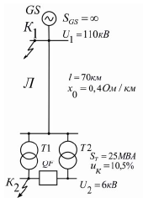
Рис.1.1

Задача №2
При трифазному КЗ у СЕП по черзі у точках К1 та К2 схеми, зображеної на рис. 1.2, визначити значення періодичної складової струму через 2,3 с після КЗ. Турбогенератори мають електромашинну систему збудження з АРЗ. Вимикач QF вимкнений.

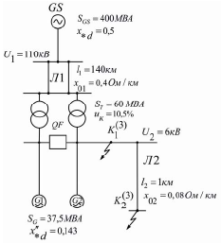
Рис. 1.2

Задача № 3.
Обчислити значення струму трифазного КЗ у точці К на шинах електростанції, схема якої зображена на рис. 1.3, у момент часу
t = 0,2с.

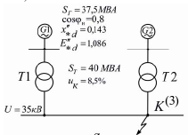
Рис. 1.3

